Menschenrechte im Alltag
Trickfilmworkshop zu Menschenrechten/Kinderrechten
Freitag, 08. Mai 2026 - Samstag, 09. Mai 2026

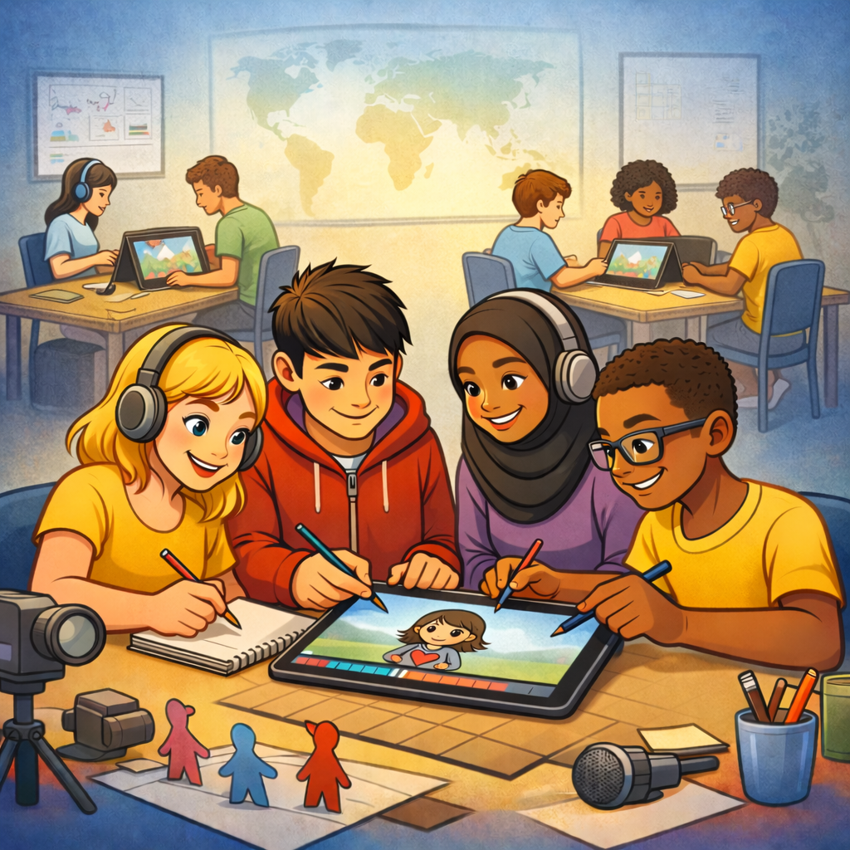
KI-Generiert/ChatGPT

In Zusammenarbeit mit dem internationalen Trickfilm-Festival Stuttgart, der Akademie der Diözese Rottenburg-Stuttgart, Amnesty International und der Stadtbibliothek Stuttgart veranstaltet die Landeszentrale für politische Bildung Baden-Württemberg im Rahmen des Internationalen Trickfilmfestivals Stuttgart 2026 einen Trickfilmworkshop für Kinder und Jugendliche zum Thema Menschenrechte/Kinderrechte.

Inhalt:
Menschenrechte werden für Jugendliche heute häufig über Nachrichten und soziale Medien greifbar: Sie begegnen Berichten über Kriege, Krisen, Diskriminierung oder politische Repression und fragen sich, was „Rechte“ konkret bedeuten. Das Projekt nutzt diese Aufmerksamkeit als didaktischen Einstieg.
In einem kompakt angelegten, intensiv begleiteten Workshopformat entwickeln Kinder und Jugendliche kurze Animationsfilme zum Thema Menschenrechte/Kinderrechte. Inhaltlicher Ausgangspunkt sind universelle menschenrechtliche Prinzipien als international gültiger Referenzrahmen (Würde, Gleichheit, Schutz, Beteiligung, Nichtdiskriminierung). Das Thema wird lebensweltlich erschlossen:

Welche Situationen im Alltag fühlen sich fair an – und wo werden Grenzen, Ausgrenzung oder fehlender Schutz spürbar?
Die Teilnehmenden führen Interviews, nutzen die 0-Töne als Soundspur und animieren daraus eigene Kurzfilme – digital mit der App Rough Animator (Tablets).

Das Projekt verbindet politische Bildung und Medienproduktion. Die Teilnehmenden sollen (1) ein Grundverständnis zentraler Menschenrechte/Kinderrechte entwickeln und diese auf ihre Lebenswelt beziehen, (2) Ausdrucksfähigkeit und Urteilskraft stärken, indem sie Positionen formulieren und aushandeln, (3) Medienkompetenz aufbauen (Planung, Storyboard, Animation, Ton), und (4) Selbstwirksamkeit erleben, weil ein öffentlich präsentierbares Ergebnis entsteht.

Zielgruppe:
Kinder und Jugendliche im Alter von 12 bis 16 Jahren.
Organisation:
Ablauf
Nach einem Input zum Thema Menschenrechte/Kinderrechte im Alltag erarbeiten die Teilnehmenden auf der Basis von Sprachinterviews kurze Zeichentricksequenzen und stellen diese zu einem gemeinsamen Film zusammen. Im Anschluss erfolgt die Postproduktion ohne Teilnehmende: Schnitt, Tonbearbeitung und Endfertigung (Auswahl und Mischung der O-Töne, Synchronisation von Bild und Ton, Feinschliff sowie Export in ein präsentationsfähiges Format).
Der fertige Film wird auf der Open-Air-Bühne des
Internationalen Trickfilmfestivals Stuttgart 2026
auf dem Schlossplatz in Stuttgart präsentiert.
Termine
• Fr., 8. Mai 2026, 13:00–17:00 Uhr – Workshop, Teil 1 (Stadtbibliothek Stuttgart)
• Sa., 9. Mai 2026, 09:00–13:30 Uhr – Workshop, Teil 2 (Stadtbibliothek Stuttgart)
• Sa., 9. Mai 2026, 18:30 Uhr – Präsentation des Workshopfilms auf der Bühne des ITFS (Schlossplatz Stuttgart)

Termin:
Freitag, 08. Mai 2026, 13:00 Uhr - Samstag, 09. Mai 2026, 18:30 Uhr
Referierende:
Jochen Ehmann
Maria Somian
Aliki Sophia Alamanis
Leitung:
Tengiz Dalalishvili, MA mult.
Jochen Ehmann, Autor, Zeichner und Regisseur
Prof. Dr. Johannes Frühbauer
Kontakt:
Martina Siegel-Ginzinger, Tel.: 07125-152-148, E-Mail: Martina.Siegel-Ginzinger@lpb.bwl.de
Ort:
Stadtbibliothek StuttgartGruppenraum, 4. OGMailänder Platz 170173 Stuttgart
Gebühren:
Teilnahme kostenlos

Seminar-Nr.: 25/19b-26 (Bei Rückfragen bitte angeben)

Zur Anmeldung:

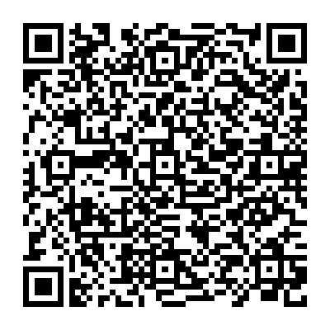

Kooperationspartner:
 | 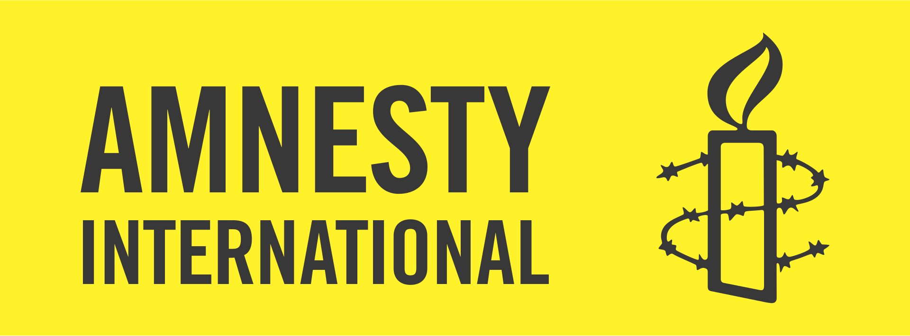 | 
Akademie der Diözese Rottenburg Stuttgart | Amnesty International | Stadtbibliothek Stuttgart

Internationales Trickfilm-Festival Stuttgart

